监狱数字电视系统
数字电视系列自办节目方案

数字电视 精彩无限 一次投资 长期收益

专家规划 专业服务 广电品牌 值得信赖

深圳市美视达天线器材有限公司
技术指导：程经理 电话：18925224588（微信同步）

一、项目背景
- 监狱属于强制教育的场所，服刑人员所有行为思想必须接受统一管理，我们需要一套很好的电视系统方案来实现。
- 电视机必须要求通电就能自动开机并直接收看电视频道（理由是服刑人员有可能会自杀，防止他们吞下遥控电池，所以监仓不能用遥控）
- 必须建设直播间，和自办节目。这样有效避免人员集中有肯能会引起暴动和群体性事件发生。通过电视来传达思想教育。
- 电视电源集中管理，统一时间看电视。值班室控制电源。
- 不能剥夺民警和监狱领导享有看高清数字电视的权利，所以我们采用分区式管理。值班民警和领导都能正常收看所有节目。

二、系统建设优点
1、节省大量的机顶盒购机的费用和无限期的月租费用。一次投入，终生受益。
2、后期可无限地扩展电视机数量，不增加其他费用。
3、不需要重新布线，利用原来的有线电视网络即可。
4、每台电视机都不须配机顶盒，避免遥控器带来的麻烦。
5、接入的信号源是数字电视信号源，收看的是真正的数字电视节目。
6、前端机房统一管理，机顶盒和收视卡等不放在房间内，防止丢失、损坏。
7、监狱自办节目宣传：可以用DVD、电脑播放最新影片，播放监狱宣传片等。
8、抗干扰：不会出现模拟电视系统常见的雪花、网纹、图像跳动等干扰现象。
三，系统设备配置说明
工程接收机
监狱数字电视机房解决方案,数字工程机，多种机型选择。插卡设备一张卡可最多共享8套数字节目,无卡设备支持直接接收RF信号并将RF信号解调、解复用、解扰，转成IP(TS over UDP) 支持高标清节目，多台可组合数字机房前端,安装方便快捷。
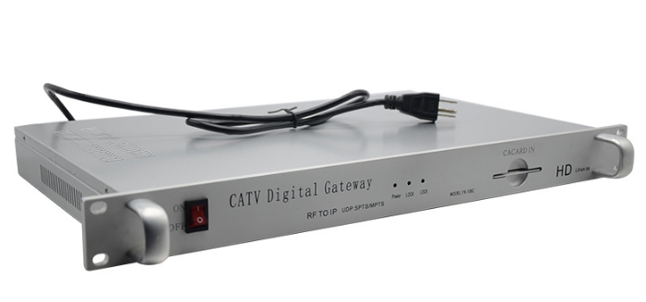
产品特点
高清接收机接收RF信号（有线、地面、卫星）并将RF信号解调、解复用、解扰，转成IP(TS over UDP)格式，并通过1路以太网口输出8路IP流，主要应用于IPTV直播系统的射频信号转播。一台设备可以解决8套节目的转发，成本低廉、性能稳定、全数字源码传输，视频效果完美，性价比超强。
技术参数
CPU | ARM9
内存 | Flash1G；DDR1G
网口输出 | 8路SPTS IP流或1路MPTS，格式TS over UDP
外围接口 | DC电源插座×1 RF接口×1 RJ45网络接×2 USB Host接×2 RST接口×1 智能卡接口×1
应用 | 同时接收组播两个频点8路标清节目或5路高清节目，支持高清、解忧

自办节目播出系统
该播出系统在传统的AV播出卡上增加了ASI输出和IP输出功能,采用纯硬件方式实现，IP输出口达到零抖动，全面适应目前主流分辨率播出，最高能达到4K标准，广泛应用于数字电视机房前端建设。采用高配高性能组装主机长时间运行性能稳定。内置专业级播出软件。支持各种视频格式播出，支持台标、字幕二维码、广告叠加。
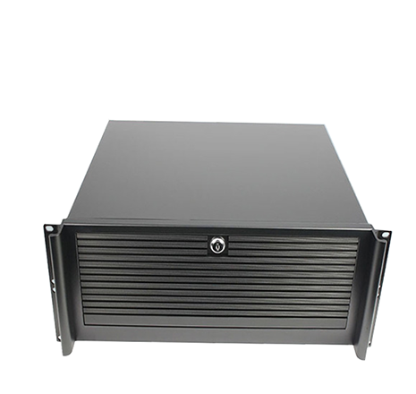
产品特点
本机特点：
支持所有高清格式文件播出，采用MPEG2/H264编码格式输出TS流占用带宽极地
支持播放列表循环播出
支持网络视频源IP地址直播
支持3D挂角台标和彩色图片叠加
支持左飞专业彩色字幕
支持垂直字幕
支持全屏字幕
支持时钟显示
支持任意时段插播广告
支持断电自动启动
支持断点记忆
支持ASI和IPTV组播协议输出码流
技术参数
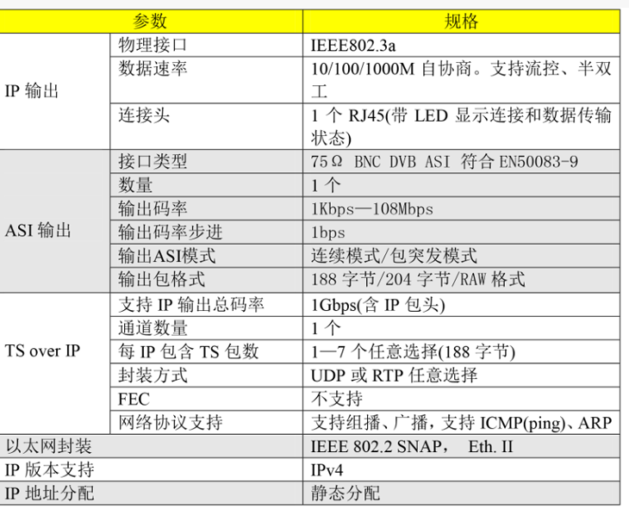
显示器
曲面显示屏，屏幕尺寸为27英寸。新一代1800R大曲率专为大屏显示器设计，使人眼到屏幕各方位的距离趋于一致，为您提供富有沉浸感的观赏体验。该显示器在上一代曲面寄出上，通过精心研发，，成功将显示的厚度进一步减小，精于心简于型，纤薄设计增加外观时尚感。
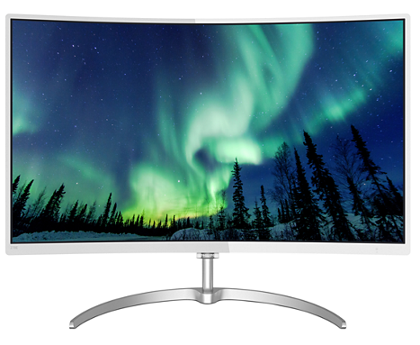
产品特点
区别于普通电视，曲面显示器使用显示器专用面板及图像处理芯片。原生3000：1的对比度配合178度宽视角，让您的大屏不但适合独自观看，更适合他人分享。该显示器拥有27英寸的全高清屏幕，在观看影片、浏览网页时带来震撼体验;同时1080P经典分辨率在游戏过程中不会对您的显卡造成太大压力，让您玩的尽兴。此外，显示器搭载SmartContrast技术，可展现丰富的暗部细节。SmartContrast是新推出的一项技术，当观看暗色调的视频或玩暗色调的游戏时，它会分析所显示的内容，自动调节色彩并控制背光亮度，从而实现对比度的动态增强，展现较佳数字图像和视频。
技术参数
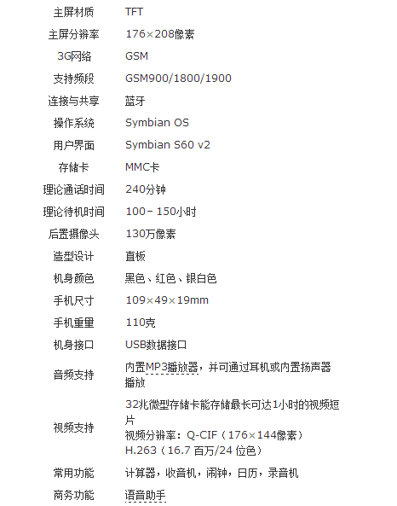
16路调制器
本机能接收64路以IP形式输入的UDP封装的MPEG-2传输流，对其进行复用、加扰和本地信息插入，然后进行QAM调制，最终输出射频信号的设备。
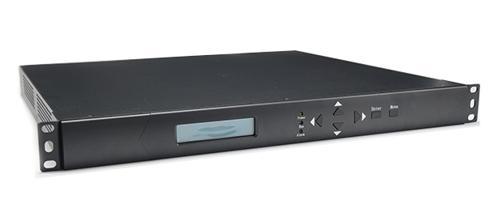产品特点
- 兼容DVB-C标准。
- 支持4个CA同密IP over TS、复用、加扰。
- 3.全频段捷变：54~870MHz。
- 4.支持高清/标清节目传输。
- 5.强大的后台配置功能和网管监控系统。

技术参数
输入 | 输入接口 | RJ-45xl
输入 | 格式 | MPEG TS-over-IP
输入 | 格式 | 单播或组播（1GMP2.0/3.0)
射出 | 输出通道数量 | 16路
射出 | 符号率 | 3.5~7Mbaud/s
射出 | 物理带宽 | 8MHz
射出 | 频率范围 | 54-870MHz
射出 | 输出电平 | 87dBuV~107dBµV
射出 | 增益微调 | 0~5dB
射出 | 信道模式 | ITU-T J.83 Annex A or C
射出 | 调制方式 | 64/256QAM
复用加扰 | 复用 | PSI/SI表支持自动生成或手动插入
复用加扰 | 复用 | 支持智能节目搜索
复用加扰 | 加扰 | 支持节目级加扰
复用加扰 | 加扰 | 可支持4个CAS同密
码率统计 | 支持TS流、节目、PID级实时码率统计
管理 | 接口 | Ethernet 10/100 Base-T
管理 | 连接端口 | RJ-45
管理 | 协议 | HTTPWEB网管
功率 | 输入电压范围 | 100~240V AC
功率 | 输入频率范围 | 50~60Hz
功率 | 能耗 | <50W
环境 | 工作温度 | 5℃-45℃
环境 | 储存温度 | 30~70℃
环境 | 工作湿度 | 10%~90%
物理特性 | 尺寸 | （WxHxD)483mmX44.5mmX450mm
物理特性 | 重量 | <6kg

交换机
以太网交换机是面向中小商业市场（SMB市场）推出的新一代全千兆管理型交换机产品，在满足高性能接入的基础上，提供完备的安全接入策略和更强的网络管理维护易用性；可广泛应用于政府、中小型企业、学校、监狱等行业的网络建设场景。
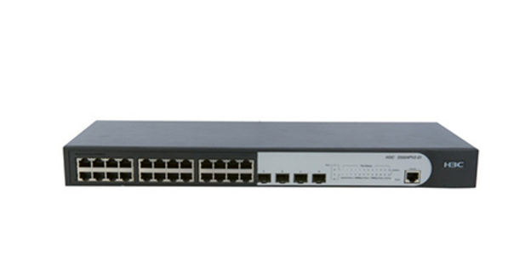
产品特点
多类型端口千兆接入
● 全系列支持“以太网口+光口”组合，适应各种场景组网需求，方便用户灵活组网；
● 提供8/16/24/26(光口)/48多规格端口产品，所有端口均具备千兆线速转发能力，满足不同用户所需。
丰富的安全策略
● 支持特有的ARP入侵检测功能，可有效防止黑客或攻击者通过ARP报文实施 “ARP欺骗攻击”；
● 支持IP Source Guard特性，防止包括MAC欺骗、IP欺骗、MAC/IP欺骗在内的非法地址仿冒，以及DoS攻击；
● 支持DHCP Snooping特性，有效杜绝私设DHCP服务器，保证DHCP环境的真实性和一致性；
● 支持端口安全特性族，可有效防范基于MAC地址的攻击，实现基于MAC地址允许/限制流量；
● 支持802.1X和MAC认证，支持客户端软件版本检测、Guest VLAN等功能，与iMC配合可实现代理检测、双网卡检测等功能。
增强的多业务能力
● 支持端口限速以及流限速功能，防止恶意侵占网络带宽，提供多种精细化管理手段；
● 支持SP（Strict Priority）、WRR（Weighted Round Robin）、SP+WRR三种队列调度算法，支持多优先级数据传输；
● 支持丰富的IPV6业务特性及多种IPv6管理手段。
简单易用的网络管理
● 支持CLI命令行，Web网管，TELNET，使设备管理更方便。并且支持SSH2.0等加密方式，使得管理更加安全；
● 支持通过FTP、TFTP实现设备的远程升级，支持SNMP v1/v2c/v3，可支持iMC智能管理中心、Open View等通用网管平台。
专业防雷特性
● 支持H3C专业的端口防雷技术，业界领先的6KV业务端口防雷能力，使其在恶劣的工作环境中也能极大的降低雷击对设备的损坏率，保证网络稳定运行。
● 节能设计大幅降低设备的功耗以及故障点，同时降低辐射，达到家用电器的辐射标准，对人体无伤害；
● 产品整机满足材料环保与安全性的欧盟RoHS标准。

技术参数
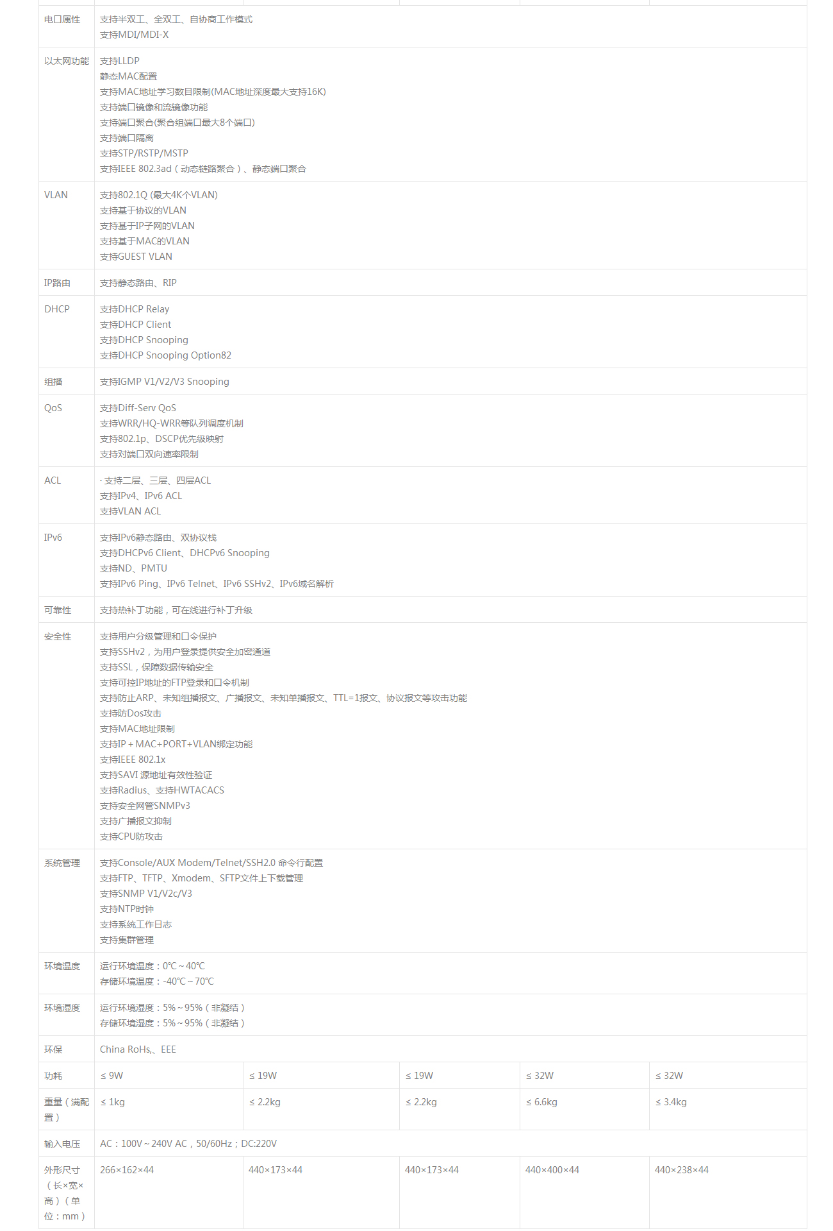
光发射机
光发射机采用19"标准化1U机箱，是一款性能优良的、专为先进的数字宽带 HFC 网络而设计的激光发射机，本发射机核心部分元器件采用优质进口高线性，高可靠性 、带光隔离 的 DFB 激光器；射频前级驱动部分可采用 GaAs 放大模块、或PHILIPS、MOTOROLA宽带射频放大模块、后级采用PHILIPS宽带功率倍增放大模块，具备精确设计的AGC（自动增益控制电路）电路及预失真校正电路；具有低噪声，低互调失真性能。微处理器自动控制激光器输出功率和 TEC 帕尔贴热电物理冷却器，有效保证激光器处于最佳工作状态，延长了使用寿命。
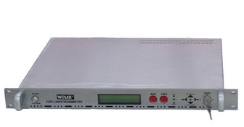
产品特点
1. 适用于CATV HFC网络、通信、安防行业的图象,数据等数字信号的传输。
2. 可采用ORTEL、LUCENT、FUJTSU、AOI 等高线性，分布反馈、带热
电致冷及光隔离器的DFB内调制1310nm激光器。
3. 激光器工作温度ATC功能采用微处理器自动控制，确保DFB激光器最佳
工作性能，精确控制光输出功率，延长使用寿命。
4. 内置RF驱动放大及控制电路，采用PHILIPS(菲利浦)BGD系列放大模块，
RF自动增益控制(AGC)电路，RF电平指示和告警指示，保证了整机的非
线性指标。
5. 前面板LCD或VFD全状态自动数字显示关键控制参数(输出功率,激光器温
度，电源状态及偏置电流等)。
6. 精确的微电脑硬件和软件处理技术，激光器工作状态数字显示，故障告警，
网络管理等多种功能，当激光器的工作参数偏离软件设定的允许范围，将
自动断开激光器电源，同时声、光告警（面板红灯亮，机内蜂鸣器响），
数字面板提示故障可能原因。
7. 电源设有热备份工作模式，正常工作时由主电源提供主要电流，辅助电源
处于待机状态，当主电源发生故障时，辅助电源自动满负荷转入运行，电
源控制系统中有过流、过压保护电路，充分保障系统稳定长期运行。
8. 低功耗的系统设计，内置加大的散热板将机内温度直接带至机壳表面散去，
机壳纵深尺寸加大，表面上下侧面加开对流散热栅孔，有效调节机内温度。
9. RF(射频输入口:后面板设有RF输入口：15dBmV输入)和RF强信号输入时
(15---25dBmV)衰减调节器（逆时针方向旋到底为-10dB衰减）。
10. 设有RS-232工业标准接口及485微机接口，供远程网络管理及监控使用。
11. 优质高效开关电源，适应电压范围宽: AC 110V～260V，温升小。
12. 采用 19" 1 RU 标准机架外型尺寸，方便安装。
技术参数
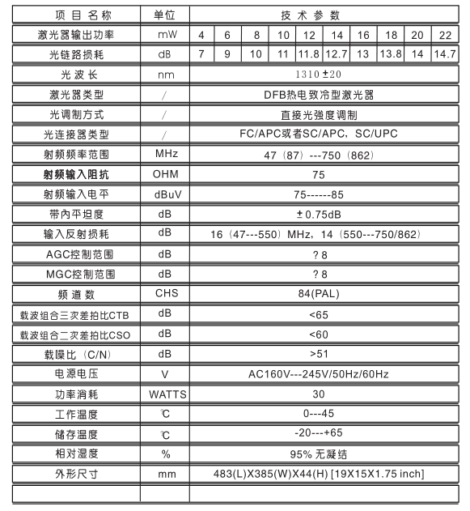
光接收机
本机优选低噪声，宽带光电放大模块，接收动态范围大，输出电平高，900MHz宽带电路设计，预留回传激光反射组件平台，输入，输出端设计预置固定衰减器，双工分波器。全国全部组件插拔结构、模块化设计，功能扩充灵活、升级方便。产品各项性能指标优、稳定可靠。适合大、中、小规模有线电视HFC双星模拟、数字传输网络光终端分配使用，性价比高、实用性强。
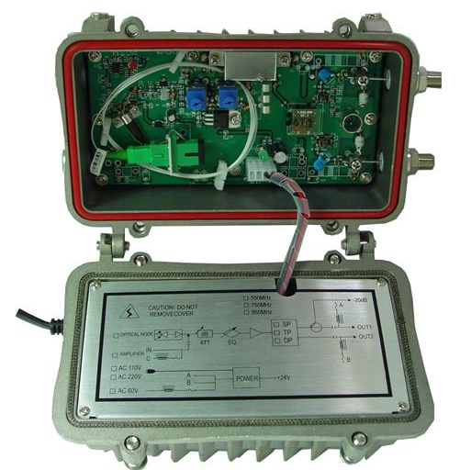

产品特点
- 接收光信号波长1310nm和1550nm两个工作窗口兼容。
- 选用优质带宽广电模块，接收光功率信号指标优。
- 900MHz宽带传输平台设计，良好的阻抗匹配参数，平坦度更优。
- 独立AC60V供电端口与输出端口供电结合，各供电端口都有LED指示。
- 内置LED光功率强度精确告警指示电路，使用更方便直观。
- 插件结构，有反向回传激光发射机组件系统平台，易升级。
- 回传激光发射机FP、DFB激光器件可选，输出光功率：0.5-3mW。
- 光节点实用性极强，性价比高，输出电平高，可直接带动楼栋用户。
- 优质防雷电器件，多重防雷措施，可抗6000V、200A浪涌冲击电压。
- 采用高可靠性开关电源：升温小、效率高、适应电压范围宽。

技术参数
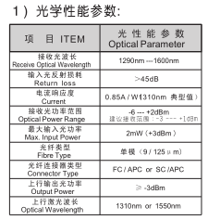
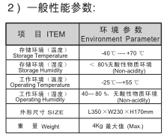
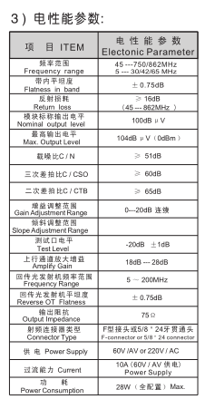
邻频调制器
专业级邻频调制器，是采用声表面滤波图像、伴音处理技术IF/38MHZ中频调制处理方式，图像、伴音载波PPL锁相环频率合成技术，高可靠性残留边带滤波技术，良好的带外寄生输出一直能力和高质量、和高稳定性的RF信号输出，更适用于组建大、中型有线电视前端邻频传输系统。

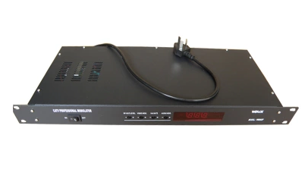

产品特点
1.采用中频调制，性能指标高。
2.采用声表面滤波器处理。
3.伴音和射频本振均采用PLL技术，频率稳定度和准确度高。
4.整机电路采用片状工艺，关键部位采用MMIC电路。
5.数码显示频道。
6.输出采用螺旋滤波器。
7.整机具有高可靠性和高温度稳定性等特点。
8.输出电平调节和A/V调节皆设计于前面板。
9.采用豪华型标准机箱。
技术参数
射  频 | 输出频道 | DS1∼DS56、Z1∼Z42
射  频 | 频率准确度 | ±5KHz
射  频 | 输出电平 | 113dBμV（<550MHz）  110dBμV（≥550MHz）
射  频 | 带外抑制 | ≥60dB
射  频 | 边带抑制 | ≥60dB
射  频 | 输出阻抗 | 75Ω
射  频 | 伴音-图像载波比 | -10dB ∼ -20dB
视  频 | 输入电平 | 0.6 ∼ 1.5Vp-p
视  频 | 视频输入阻抗 | 75Ω
视  频 | 视频输入反射 | 30dB min
视  频 | K 系数 | 4% max（ 2T pulse）
视  频 | 信噪比 | 50dB(不加权)
视  频 | 时延 | 40nsec
视  频 | 带内平坦度 | ±1dB（ 25Hz ∼ 5.8MHz）
视  频 | 微分增益 | ±4%（调制度为 87.5）
视  频 | 微分相位 | ±4°
音  频 | 输入电平 | -10 ∼ 10 dBm
音  频 | 输入阻抗 | 10KΩ min
音  频 | 带内平坦度 | ±1dB max（40Hz ∼ 15KHz）
音  频 | 失真度 | 0.5%
音  频 | 信噪比 | -60dB
音  频 | 图像、伴音间距 | 6.0MHz±2KHz
电源 | 输入交流电压 | 220V±10% AC

- 方案拓扑图
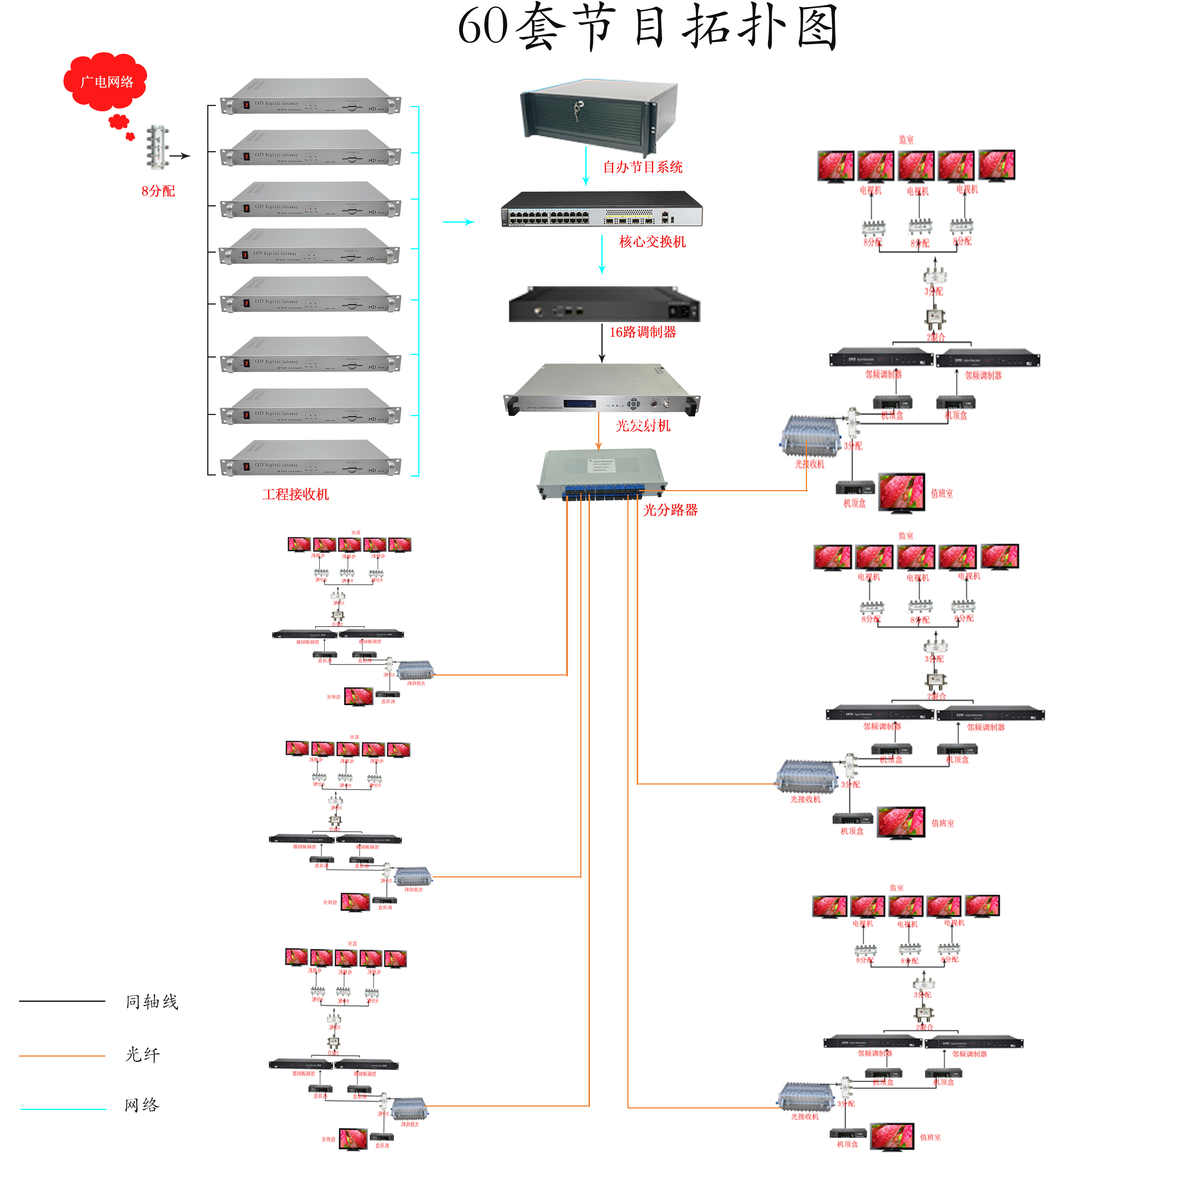六、设备清单
 | 设备名称 | 单位 | 数量 | 单价 | 金额 | 备注
前端 | 8分配 | 个 | 1 | ￥30.00 | ￥30.00
前端 | 工程接收机 | 台 | 8 | ￥3,500.00 | ￥28,000.00
前端 | 自办节目系统 | 台 | 1 | ￥25,000.00 | ￥25,000.00
前端 | 显示器 | 台 | 1 | ￥1,800.00 | ￥1,800.00 | 曲面显示屏
前端 | 交换机 | 台 | 1 | ￥2,000.00 | ￥2,000.00
前端 | 16路调制器 | 台 | 1 | ￥12,000.00 | ￥12,000.00
前端 | 6路光发射 | 台 | 1 | ￥3,500.00 | ￥3,500.00 | 10豪瓦
前端 | 6路光分路 | 台 | 1 | ￥300.00 | ￥300.00 | 广播级
后端 | 6路光接收 | 台 | 6 | ￥480.00 | ￥2,880.00
后端 | 3分配 | 个 | 6 | ￥15.00 | ￥90.00
后端 | 机顶盒 | 台 | 18 | ￥200.00 | ￥3,600.00
后端 | 邻频调制器 | 台 | 2 | ￥280.00 | ￥560.00 | 广播级
后端 | 2混合 | 个 | 6 | ￥20.00 | ￥120.00
后端 | 3分配 | 个 | 6 | ￥15.00 | ￥90.00
后端 | 8分配 | 个 | 18 | ￥30.00 | ￥540.00
通用 | 机柜 | 台 | 1 | ￥1,800.00 | ￥1,800.00
总价 | 注：不含运费不含税！ |  |  |  | ￥82,310.00

我们将热诚为你服务！
咨询订购热线：18925224588 程经理

